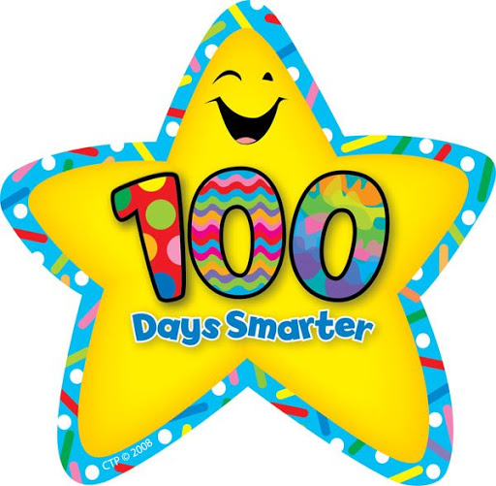
U 100 SEKUNDI PROČITAJ ŠTO VIŠE RIJEČI!
DANA PAMETNIJI
STUP MORE DAN MAMA RIBA NOSOROG FRULA BALON JABUKA AUTOBUS
KOŠARA SUNCE OBLAK ZMAJ ZVIJEZDA ŽUNA KOS FILIP KRILO PAPIR
RAČUNALO PERNICA TORBA DUGA GOLUB HOBOTNICA HLAČE ŠAH UHO MIŠ
LOPTA DJEČAK GITARA GLISTA ZVONO VAGA BAKA STJEPAN ORMAR BRZ
BREZA ZID KAVEZ ULAZ PROZOR ZEBRA ZMIJA VITEZ ŽABA JEŽ PIJETAO
PUŽ HRANA ZEC KOCKA MEDVJED STOLAC STOL CVIJET SUNCOBRAN SRCE
SLUŠALICE POŠTAR PISMO RUŽA ANANAS JABUKA KRUŠKA ZUBI ČAŠA LABUD
ČARAPE KUĆA ABECEDA TULIPAN VISIBABA PETAR SLON DJEVOJČICA SAN NOS
KAMEN PČELA MAČKA VOĆE POVRĆE KUHAR GORDANA PROFESOR DJED ŠAL
KAP VODA ŠKOLA UČENIK LIST GLAVA TENIS RUKOMET BICIKL KARATE

